Titre du Document
Sous-titre ou Description du document

Auteurs
Leandro Mattioli
Nom de l'auteur n°2
Nom de l'auteur n°3

Maitrise d'Oeuvre: H4312
Maitrise d'Ouvrage: GSTP

Référence | NOM DOC REF | Version | 1.0
Avancement | Terminé/En cours | VALIDÉ/NON VALIDÉ
Dernière mise à jour | 05/01/11

Visa
Date | 05/01/11 | Responsable | NOM

Table des matières
1 Historique du document 3
2 Introduction 4
2.1 Présentation du projet 4
2.1.1 Contexte 4
2.1.2 Objectifs 4
2.2 Présentation du document 4
2.3 Document applicables/Documents de référence 4
2.3.1 Documents applicables 4
2.3.2 Documents de référence 4
2.4 Terminologie et Abréviations 4
3 Contenu 1 4
4 Contenu 2 5
4.1 etc 5

Historique du document
Date | Auteur | Version | Sujet de la modification
30/12/1899 | Nom Prénom | 1.0 | Création

Introduction

Présentation du projet

Contexte
Il a pour objectif de restituer le projet dans son contexte. Cette description du contexte est définie dans tous les livrables

Objectifs
Ce paragraphe présente les objectifs du projet. De même, ils sont présents dans tous les livrables.

Présentation du document
Présentation du documents avec ses rôles majores.

Document applicables/Documents de référence

Documents applicables
Un document applicable est un document devant être appliqué. Dans le cadre du projet, le cahier des charges est un document applicable pour l’élaboration du dossier de spécifications techniques, qui lui est un document applicable pour le dossier de conception de la nouvelle architecture.
Les plans-types ne font pas partie de cette catégorie de documents.

Documents de référence
Un document de référence est un document qui sert de repère. Ainsi, nous pourrons nous appuyer sur ce type de documents pour élaborer les livrables. Les documents de référence pour le document ci-présent sont les suivants:
- Plan-type «dossier de gestion de la documentation»
- etc.

Terminologie et Abréviations
Les différentes terminologies utilisées dans les différents documents ainsi que les abréviations sont répertoriées dans le document intitulé «Glossaire». De même, les sigles employés dans tous les dossiers seront répertoriés dans ce même document. Cependant, cette règle n’est pas absolue puisque chaque document peut présenter un paragraphe sur la terminologie/abréviations.

MOT Facturation
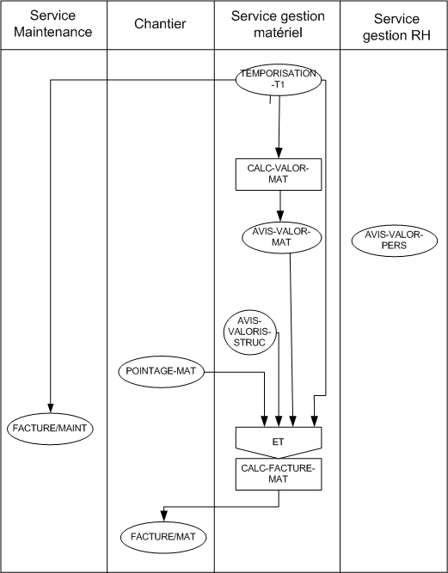
NOTE: Service de pièces de rechange enlevé. Maintenance: valeur constante payé mensuellement.

MOT Planification
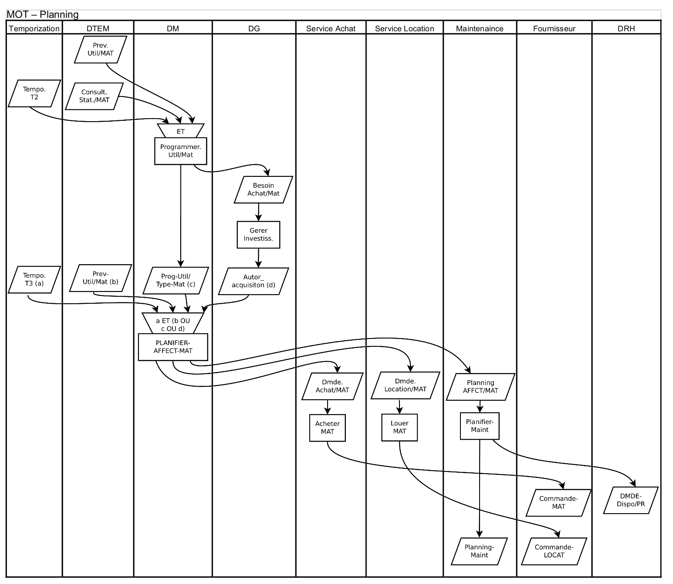

Note :
Ceci est une note !
IMPORTANT !
Ceci est une note importante !
ATTENTION !
Ceci est une note importante !

Note aux développeurs :
Ceci est une note pour les développeurs !
Exemples :
- Prévoir en flexibilité : la liste pourra changer au cours du temps et être 10 fois plus longue.
- Le système AX est incompatible avec le produit AY : Utilisez la méthode BY.
Note aux fonctionnels :
Ceci est une note pour les fonctionnels.
Exemple :
- Cette décision a été prise afin de rester en accord avec la procédure A090.
- Cette étape de validation est particulièrement importante dans le processus de gestion du magasin. Vérifiez à deux fois plutôt que d' « auto-valider ».
Note aux testeurs :
Ceci est une note pour les testeurs.
Exemple :
- Pensez à vérifier le comportement de chaque champ obligatoire lorsqu'il est vide.
- Ce traitement est gourmand en ressources. Un test de configuration minimale nécessaire serait interressant ici.

